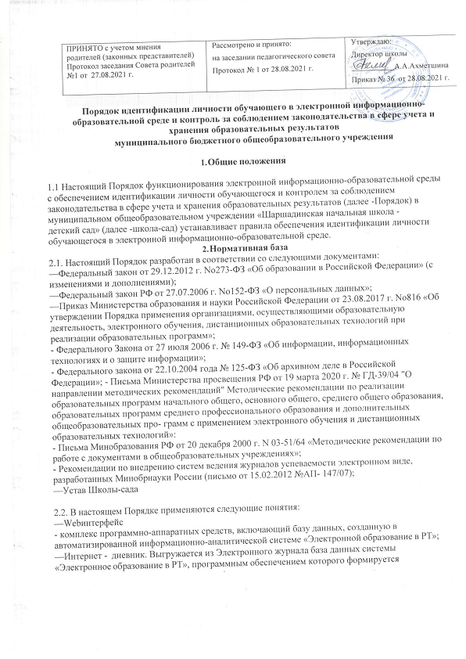

Порядок идентификации личности обучающего в электронной информационно-
ПРИНЯТО с учетом мнения родителей (законных представителей) Протокол заседания Совета родителей  №1 от 27.08.2021 г. | Рассмотрено и принято:  на заседании педагогического совета Протокол № 1 от 28.08.2021 г. | Утверждаю:  Директор школы  А.А.Ахметшина Приказ № 36 от 28.08.2021 г.

образовательной среде и контроль за соблюдением законодательства в сфере учета и хранения образовательных результатов

муниципального бюджетного общеобразовательного учреждения

Общие положения

1.1 Настоящий Порядок функционирования электронной информационно-образовательной среды с обеспечением идентификации личности обучающегося и контролем за соблюдением законодательства в сфере учета и хранения образовательных результатов (далее -Порядок) в
муниципальном общеобразовательном учреждении «Шаршадинская начальная школа - детский сад» (далее -школа-сад) устанавливает правила обеспечения идентификации личности обучающегося в электронной информационно-образовательной среде.

Нормативная база
  - Настоящий Порядок разработан в соответствии со следующими документами:
—Федеральный закон от 29.12.2012 г. No273-ФЗ «Об образовании в Российской Федерации» (с изменениями и дополнениями);
—Федеральный закон РФ от 27.07.2006 г. No152-ФЗ «О персональных данных»;
—Приказ Министерства образования и науки Российской Федерации от 23.08.2017 г. No816 «Об утверждении Порядка применения организациями, осуществляющими образовательную
деятельность, электронного обучения, дистанционных образовательных технологий при реализации образовательных программ»;
- Федерального Закона от 27 июля 2006 г. № 149-ФЗ «Об информации, информационных технологиях и о защите информации»;
- Федерального закона от 22.10.2004 года № 125-ФЗ «Об архивном деле в Российской Федерации»; - Письма Министерства просвещения РФ от 19 марта 2020 г. № ГД-39/04 "О направлении методических рекомендаций" Методические рекомендации по реализации образовательных программ начального общего, основного общего, среднего общего образования, образовательных программ среднего профессионального образования и дополнительных общеобразовательных про- грамм с применением электронного обучения и дистанционных образовательных технологий»:
- Письма Минобразования РФ от 20 декабря 2000 г. N 03-51/64 «Методические рекомендации по работе с документами в общеобразовательных учреждениях»;
- Рекомендации по внедрению систем ведения журналов успеваемости электронном виде, разработанных Минобрнауки России (письмо от 15.02.2012 №АП- 147/07);
—Устав Школы-сада

  - В настоящем Порядке применяются следующие понятия:
—Webинтерфейс
- комплекс программно-аппаратных средств, включающий базу данных, созданную в автоматизированной информационно-аналитической системе «Электронной образование в РТ»;
—Интернет - дневник. Выгружается из Электронного журнала база данных системы
«Электронное образование в РТ», программным обеспечением которого формируется

Электронный дневник обучающегося, доступ к которому имеет родитель (законный представитель) обучающегося.

Технология обеспечения идентификации личности обучающегося
  - Форма предоставления доступа -web-интерфейс. Предоставление доступа к электронной информационно-образовательной среде осуществляется Ответственным Школы-сада.
  - Работа обучающихся Школы-сада в электронной информационно-образовательной среде осуществляется по авторизованному доступу с использованием личных учетных данных (логин и пароль).
  - Пароли выдаются обучающимся классным руководителем, который получает их из системы ЭО РТ на своей странице во вкладке «Мой класс». Учетные данные обучающихся формируются автоматически случайным образом сгенерированный цифровой идентификатор по следующему алгоритму: • Логин/Пароль - комбинация цифр
  - Основанием для получения обучающимся учетных данных для авторизованного доступа в электронной информационно-образовательной среде является приказ о зачислении в Школу-сад. После подписания приказа о зачислении директором всем обучающимся Ответственным, согласно по графику, выдается логин и пароль.
  - Идентификация личности обучающихся применяется при организации учебной
деятельности, текущего контроля успеваемости, промежуточной аттестации, государственной итоговой аттестации, оказания учебной помощи обучающимся и иных образовательных процедур.
  - В Школе-саду используется система идентификации личности, обучающихся, получающих доступ к электронной информационно-образовательной среде, позволяющая программными и (или) иными средствами, осуществлять идентификацию личности обучающихся, а также обеспечивающая контроль в сфере учета и хранения образовательных результатов. Идентификация личности обучающихся осуществляется путем использования электронной идентификация личности.
  - Реализации образовательных программ может производиться с использованием электронного обучения и дистанционных образовательных технологий. Идентификация личности обучающихся может применяться посредством использования цифровых образовательных ресурсов, размещенных на образовательных сайтах при согласии обучающегося на обработку его персональных данных.
  - Электронная идентификация личности обучающегося осуществляется посредством авторизации на портале. Для идентификации обучающийся вводит свой логин и пароль, полученный при авторизации на учебной платформе.
  - В случае утраты регистрационных данных обучающийся может обратиться к ответственному для получения утерянного логина/пароля.

Процедура и порядок осуществление учета результатов освоения обучающимися образовательных программ на бумажном носителе и/или в электронно-цифровой форме.
  - Порядок регламентирует деятельность по ведению учета и осуществление хранения результатов образовательного процесса и внутренний документооборот на бумажном носителе и/или в электронно-цифровой форме при реализации образовательных программ или их частей с применением электронного обучения, дистанционных образовательных технологий.
  - Порядок принимается на неопределенный срок и изменяется по мере изменения законодательства в порядке, предусмотренным Уставом Школы-сада.
  - Оценивание обучающихся по предметам учебного плана является обязательным для оценки результатов освоения программы обучающимися 2-4 классов. В первом классе бальная оценка освоения обучающимися учебной программы не применяется.
  - В соответствии с пунктом 3, подпунктом 4, статьи 44 Федерального закона "Об образовании в Российской Федерации" от 29.12.2012 №273-ФЗ, Школа-сад обязана обеспечить родителям (законным представителям) учащихся возможность ознакомления с ходом и содержанием

образовательного процесса, а также с результатами освоения ребенком образовательных программ учащимся.
  - Школа-сад осуществляет индивидуальный учет результатов освоения обучающимся основных образовательных программ соответствующего уровня общего образования на бумажных и/или электронно-цифровом формате.
  - Все педагоги Школы-сада обязаны вести учет освоения обучающимися образовательных программ в классных электронных журналах.
  - Педагоги Школы-сада несут дисциплинарную ответственность за невыполнение требований настоящего локального акта по учету и фиксированию успеваемости обучающихся.
  - Хранение в архивах данных об учете результатов освоения обучающимся основных образовательных программ осуществляется на бумажных и электронных носителях в порядке, утвержденном федеральным органом исполнительной власти, осуществляющим функции по выработке государственной политике и нормативно- правовому регулированию в сфере образования.
  - Лицо, ответственное за хранение данных об учете результатов освоения обучающимися образовательных программ, назначается Приказом директора Школы-сада.
  - Индивидуальный учет результатов освоения учащимся Основных образовательных программ и хранение в архивах информации об этих результатах осуществляется на бумажных и/или электронно-цифровой утвержденном соответствующими нормативными актами.
  - Учет результатов освоения обучающимся основной образовательной Программы осуществляется на бумажных и/или электронно-цифровой форме, утвержденных приказом директора Школы-сада.
  - К обязательным бумажным носителям учета результатов освоения обучающимися основной образовательной программы относятся классные журналы, дневники обучающихся, портфолио обучающихся, личные дела обучающихся, книги учета (по аттестатам), аттестаты об окончании основного общего образования.
  - В классных журналах отражается балльное текущее, промежуточное и Итоговое (годовое) оценивание результатов освоения обучающимися Основной образовательной программы.
  - В личном деле выставляются итоговые результаты обучающегося по предметам учебного плана соответствующей основной образовательной программы. Итоговые результаты обучающегося по каждому году обучения заверяются одной печатью предназначенной для документов и подписью классного руководителя.
  - Личное дело при переводе обучающегося в другое образовательное учреждение отдается его родителю (законному представителю) согласно заявлению на имя директора Школы-сада
  - К обязательной электронно-цифровой форме индивидуального учета результатов освоения обучающимся основной образовательной программы относится электронный журнал и электронный дневник.
    - Одной из задач электронного журнала и электронного дневника является информирование родителей (законных представителей) и обучающихся через INTERNET об успеваемости, посещаемости обучающихся, их домашних заданиях и прохождении программ по различным предметам, согласно регламента.
    - Электронный журнал и электронный дневник заполняются педагогом в день проведения урока. Оценки (отметки) за контрольную работу выставляются педагогами в соответствии с разработанными требованиями.
    - В случае болезни педагога, замещающий педагог, заполняет электронный журнал и электронный дневник в установленном порядке (подпись и другие сведения делаются в журнале замещения уроков).
    - При делении по предмету класса на подгруппы, записи ведутся индивидуально каждым педагогом, ведущим данную группу.
    - Педагоги Школы-сада выставляют в электронный журнал итоговые оценки (отметки) в рамках промежуточной и итоговой аттестации обучающихся своевременно в течение последней недели каждого учебного периода до начала каникулярного периода.

    - С результатами освоения обучающимися Школы-сада образовательных программ родители (законные представители) могут познакомиться ежедневно на школьном сайте в разделе «Электронный дневник». Классный руководитель в начале учебного года обязан передать родителям (законным представителям) реквизиты доступа в данный раздел.
    - Системный администратор несет ответственность за техническое функционирование электронного журнала и электронного дневника, а также производит резервное копирование данных и их восстановление в актуальном состоянии.

Хранение в архивах информации о результатах освоения обучающимися образовательных программ на бумажных и/или электронно-цифровой форме.
  - В архивах хранится информация о результатах освоения обучающимися образовательных программ на обязательных бумажных носителях и/или электронно- цифровой форме.
  - Информация о результатах освоения обучающимися Образовательных программ хранится на обязательных бумажных носителях:
- сводные ведомости классных журналов – 25 лет.
  - В конце каждого учебного года электронные журналы проходят процедуру архивации и хранятся в течение 5 лет. Изъятые из электронных журналов успеваемости учащихся сводные ведомости успеваемости на электронных носителях хранятся в течение 25 лет. Архивное хранение учетных данных в электронном виде предусматривает контроль за их целостностью и достоверностью на протяжении всего срока.

